Міністерство освіти та науки України

Національний технічний університет України

«Київський Політехнічний Інститут ім. Ігоря Сікорського»

ФТІ

Кафедра ФТЗЗІ

**Лабораторна робота №5**

з дисципліни: «Програмування 4»

# на тему:

# «Використання функцій на мові Python»

# 

Виконав:

Ст. гр. ФЕ-81

Мелентьєв Данило

Перевірив:

Доцент Прогонов Д.О.

Київ 2020

19 А) Дано дійсні числа . Отримати для  значення , де .

3(19) Б) Знайти суму n членів геометричної прогресії із заданим початковим членом та кроком.

Код програми:

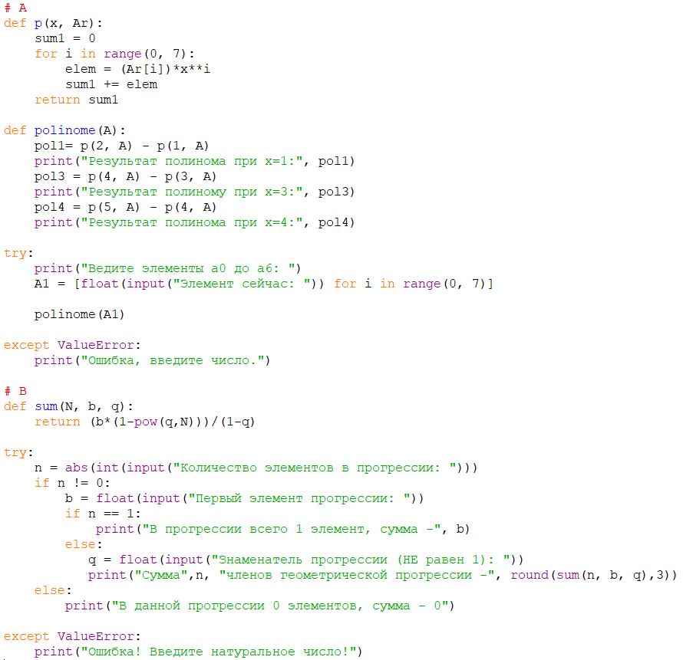

Приклад виконання:

